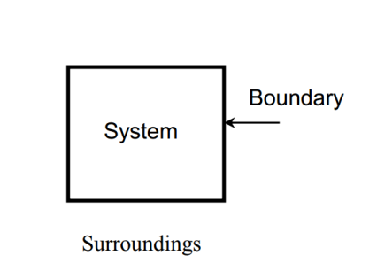

外界surrounding 内界system 交界boundary

Closed system：质量是定死的，没有东西可以穿过boundary,但是热能和运动能还是能穿过的，没有能量穿过的时候，我们叫他isolated system

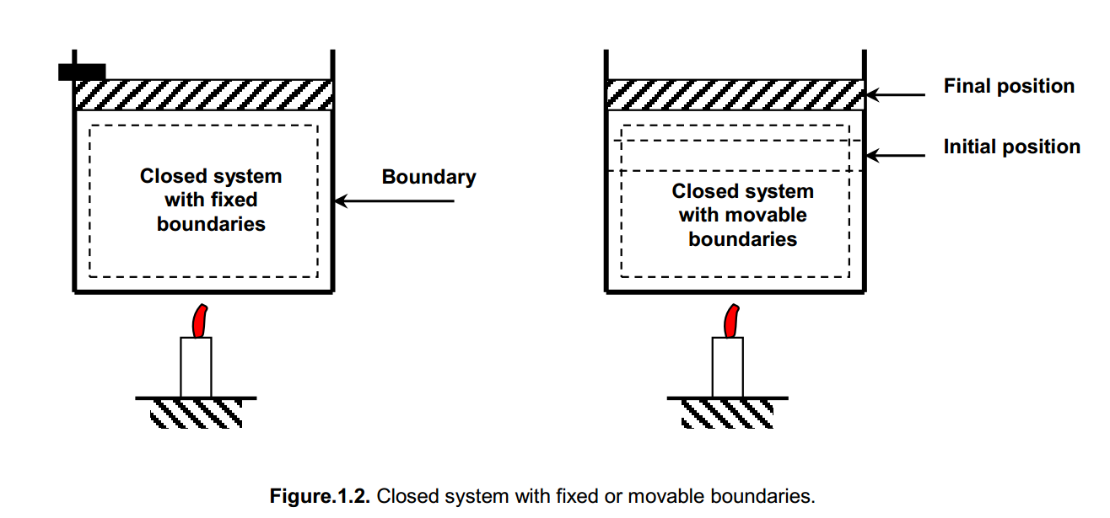

Closed system边界可以改变

Open system:能量和质量可以改变，体积不变（control volume）

Control surface:用来control volume的boundary，可以是实体real，也可以是想象的imaginary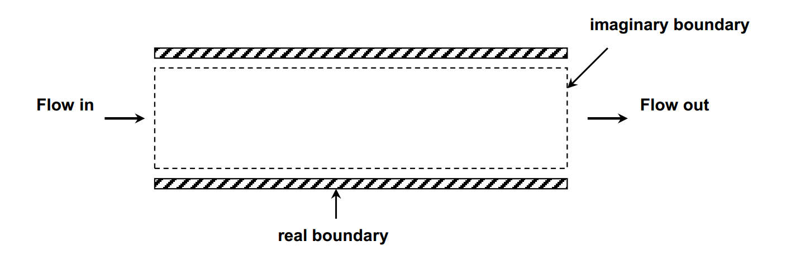

Control volume的时候可以改变形状，也可以已有移动的boundary，但是大多数时候有定死的boundary

. 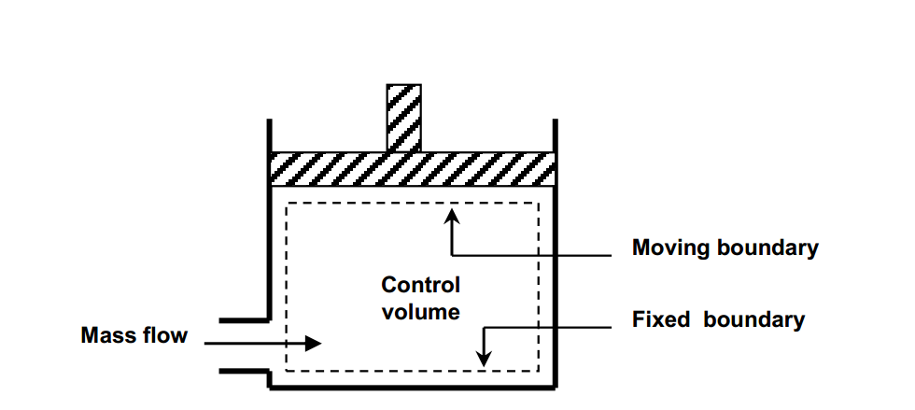

有一个fixed boundary 和一个moving boundary

System的属性property：温度Temperature(T).,Pressure压强（P）等

这些Property又分为两种

1：intensive propertys:与mass质量无关的（质量怎么变都不会改变pressure temperature,density

2：extensive property:总质量总体积这种

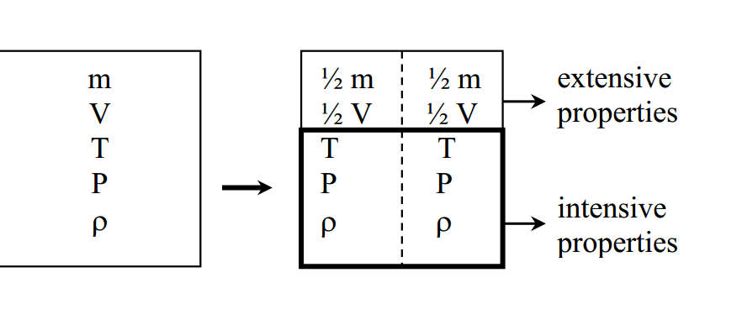

通常用大写字母表达EXTENSIVE PROPERTY（m小写），小写字母表达Intensive property（T temperature P pressure大写）

3. Specific property特殊性质，用extensive property 除以质量，就变成了specific property,属于intensive property的一种

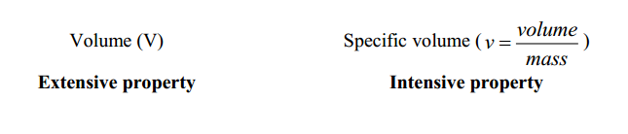

Continuum连续性

有一个气体形式的物质由很多原子组成，很难分析这样一个系统——它的不同地方的性质都在变化，所以我们做一个假设，在不同地方，所有的性质都是相同的，这个连续均匀homogeneous的物质就叫做continuum

把一个物质认定为continuum是有效的valid——只要这个系统的the characteristic length （特征长度，比如直径，长度）大于他 分子之间的mean free path

Mean free path: 平均自由程在一定的条件下，一个气体分子在连续两次碰撞之间可能通过的各段自由程的平均值，微粒的平均自由程是指微粒与其他微粒碰撞所通过的平均距离。用符号λ表示，单位为米。英文是 the mean free path of a particle。

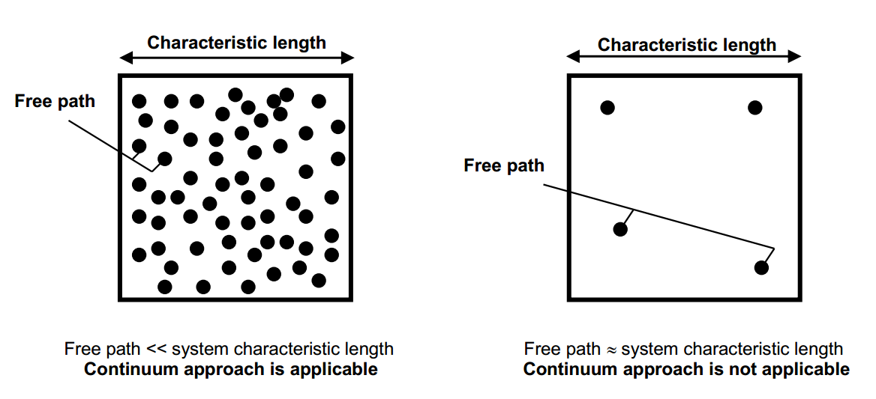

Mean free path远小于characteristic length，那么可以认为是continuum,反之则不然

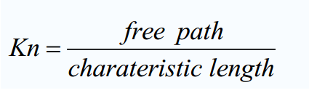如果KN大于1，那么就不能continuum

1.8密度

1.8.1Density：intensive property

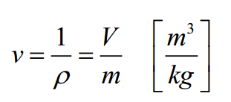密度的倒数叫做specific volume

1.8.2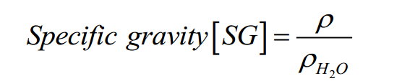这里的Ρh20指的是4度时水的密度1000KG/M3

SG小于1就会浮于水面

1.8.3specific weight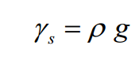,每单元体积的重量

1.9

1.9.1state:system的状态，比如质量温度体积啥的，每一个STATE都有它对应锁死的值，如果有一个变化，那么state也变了

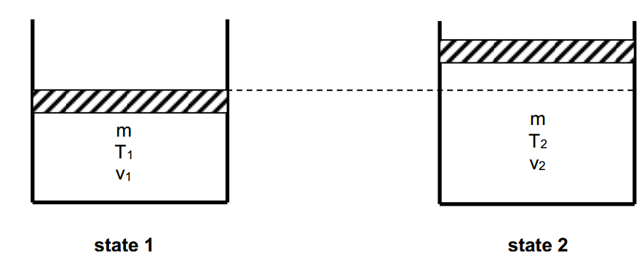

1.9.2Equilibrium 平衡

一个平衡的system从他的surrounding分离出来没有任何改变

1.9.2.1 Thermal equilibrium **热平衡**

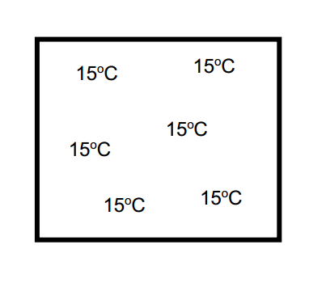**整个系统的温度相同**

1.9.2.2 Mechanical Equilibrium 机械平衡

系统内每个点的压强都固定，不必每个点压强相同

1.9.2.3 Phase Equilibrium相平衡

Phase 相：就是系统中物理性质和化学性质完全相同的均匀部分

如果一个系统有多种相，当这些相质量不再开始改变而且静止的时候，就叫做相平衡

1.9.2.4 Chemical Equilibrium

化学平衡是指在宏观条件一定的可逆反应中，化学反应正逆反应[速率](https://baike.baidu.com/item/%E9%80%9F%E7%8E%87)相等，[反应物](https://baike.baidu.com/item/%E5%8F%8D%E5%BA%94%E7%89%A9)和生成物各组分浓度不再改变的状态

1.9.2.5。 thermodynamics equilibrium 热力学平衡

同时达到机械平衡，相平衡，化学平衡，热平衡

1.10 state状态postulate原则

来决定一个系统的state，需要很多性质，那么最小需要的是2个独立性质(若二个性质可以允许其中一个性质改变，另一个性质维持定值，这二个性质即为独立的性质)

1.10.2 我们不可以选择温度和压强确定状态（T,P），因为两者并非相互独立

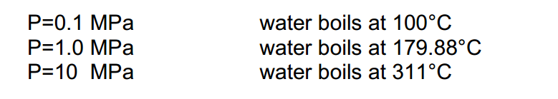

1.11process\path

当我们将system从一个稳定的state1 转移到state2，state1到state2的变化叫做process,从state1到state2之间一系列的state叫做path of the process

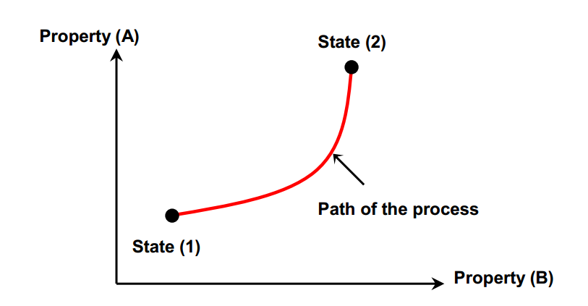

1.11.1quasi-static or quasi-equilibrium process

Quasi:准，类似的

Static：静态

准静态process就是以非常缓慢的速度慢慢改变，并且没有哪一个点的Property比任意一个点改变的快

1.11.1 process diagram进程图

主要为Tv Pv Ts图

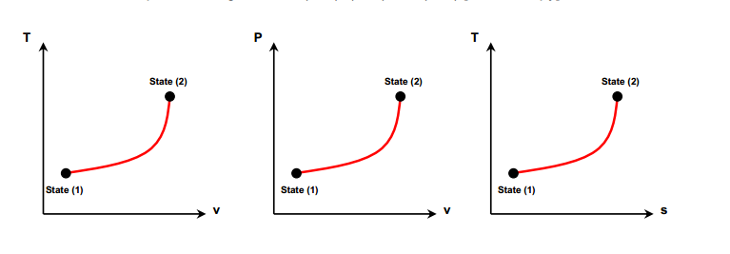

1.11.1.2prefix（iso）

代表着一个process有一个特殊的property保持不变

Isothermal process,温度不变

Isobaric process 压强不变

Isochoric process 特定体积不变

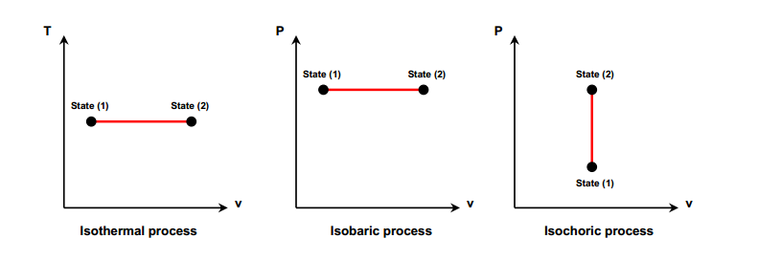

1.11.2Cycle

如果Process回到起点，那么就叫做有一个cycle

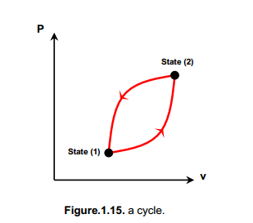

1.11.3 Steady flow process

Steady flow process:性质不随着时间改变

Univform flow:在一个特定区域内，性质不随着位置的变化而变化

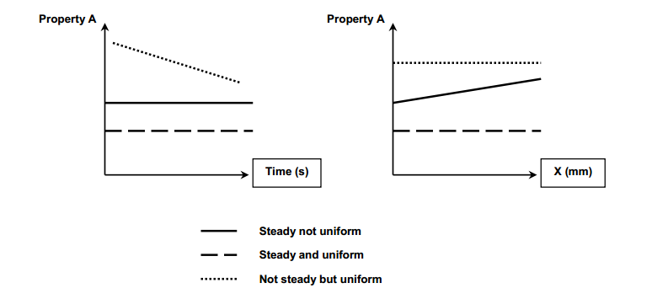

连续不间断工作的设备可以认为是steady flow device(泵，热水器，涡轮等等)

周期设备也可以被认为是steady flow device，如果我们把他这些性质的值建立在随着时间平均的基础上

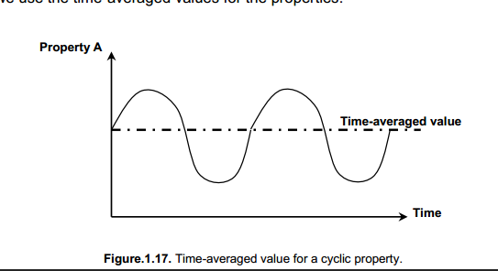

1.12

热力学第零定律 zeroth law of thermodynamics

如果两个[热力学系统](https://baike.baidu.com/item/%E7%83%AD%E5%8A%9B%E5%AD%A6%E7%B3%BB%E7%BB%9F)中的每一个都与第三个热力学系统处于[热平衡](https://baike.baidu.com/item/%E7%83%AD%E5%B9%B3%E8%A1%A1)(温度相同)，则它们彼此也必定处于热平衡

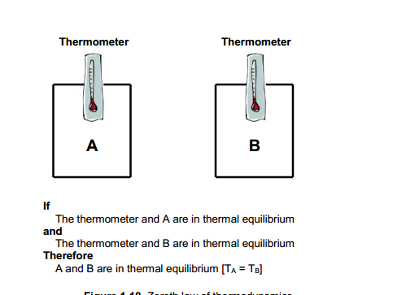

1.12.1 Temperature scales温度度量单位

Scale刻度，测量

最常见的温度度量单位是

1.celsius scale摄氏度

0代表冰点，100代表沸点在1 atm

摄氏度和F都是不确定的因为他们依赖于物质的属性（随着压强变化，沸点冰点会变）

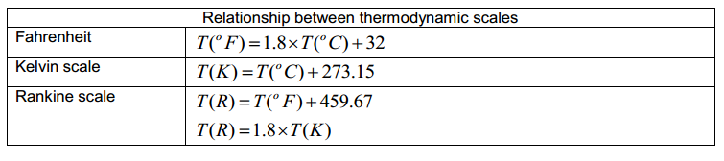

独立于物质属性变化的是kelvin scale，最低温度就是绝对零度0K

1.13pressure

每单位面积所受的力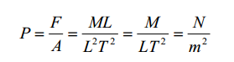

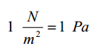1bar=10^5Pa



1.13.1

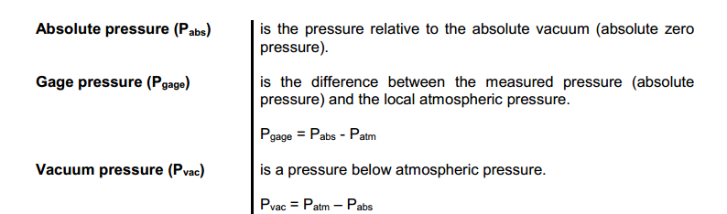

Absolute pressure以0为起点的压强，也是实际所受的压强

Gage pressure，以大气压为起点的压强，等于绝对压强-大气压强

Vacuum pressure真空度，当被测量的系统的绝对压强小于当时当地的大气压时，当时当地的大气压与系统绝对压之差，称为真空度。此时所用的测压仪表称为真空表。

1.13.2 在液体与气体中，随着你越深入，所受压强越大，压强与深度呈线性变化

两个地方垂直距离深度之差称为pressure head，

对于气体来说，变化的效果会随着所处高度越高而衰减，因为气体密度变小

 

1.13.3 Stevin principle,液体同一深度压强相等

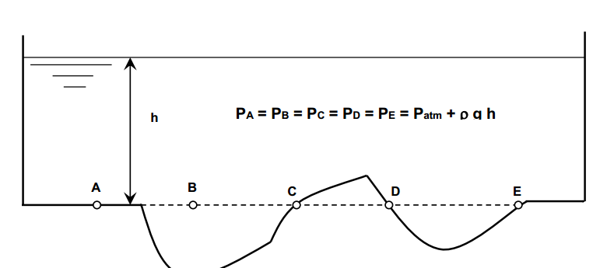

1.13.5barometer气压计

第一个气压计是个汞柱，760mmHg

CH2

Pure substance:一个有着稳定化学物质的物质CO2,N2等等

许多气体的混合可以被认为成pure substance，如果他有统一的化学成分

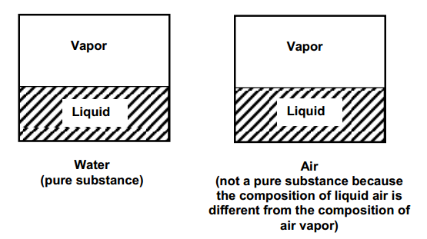

水和水蒸气哪怕组合起来看也是pure substance,因为他们都是H20

空气就不行因为构成不同

2.2

Compressed liquid/subcooled liquid（没准备好变成气体的液体）

直到加热到100度，这个液体即将变成气体的液体叫做saturated liquid

加热越多，气体越多，有水有气体的时候叫saturated liquid-vapor mixture

只有气体的时候叫saturated vapor

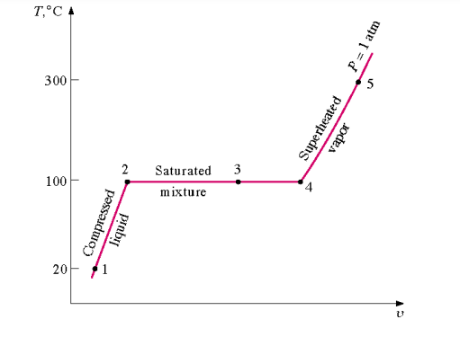

2.3

在一个pure substance给定压强下转变形态的温度

给定温度下转变形态的压强

2.4 latent heat潜伏热

100°沸水在气化过程中吸收的能量叫做latent heat,他也等于100度水蒸气凝结condensation释放的能量

2.5

在一切的pure substance中，饱和温度（temperature of saturation）与饱和压强（pressure of saturation）的关系如下

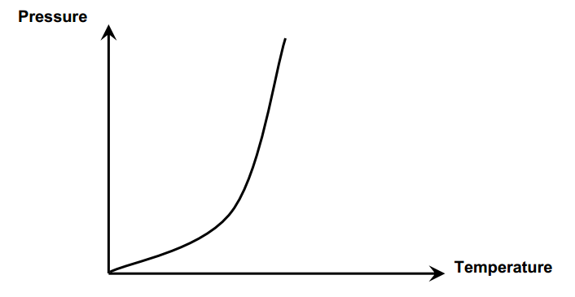

所以我们可以通过控制压强的方法来控制沸点

2.5.1 effect of elevation（海拔高度）海拔高度的影响

每上升1000米，沸点就会下降三度（气压降低了）

2.6 状态变化过程中的性质的图表

2.6.1T-v图表

当我们升高压强的时候，图线还是看起来像P=1时，唯一区别是mixture region（有水有气）变长了

当压强到了critical point（临界点）这个点，100度的水会直接变成100度的气，这时物质的所有property都被叫做critical property



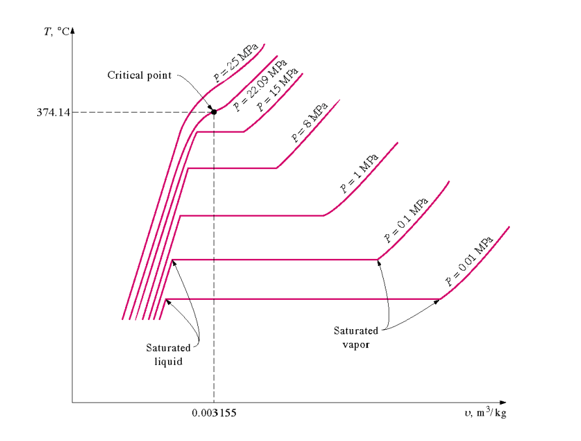

2.6.1saturated liquid and saturated vapor lines

如果我们吧所有saturated liquid的点连起来会得到saturated liquid line

如果我们把所有saturated vapor 的点连起来会得到saturated vapor line

两条线的交点就是critical point

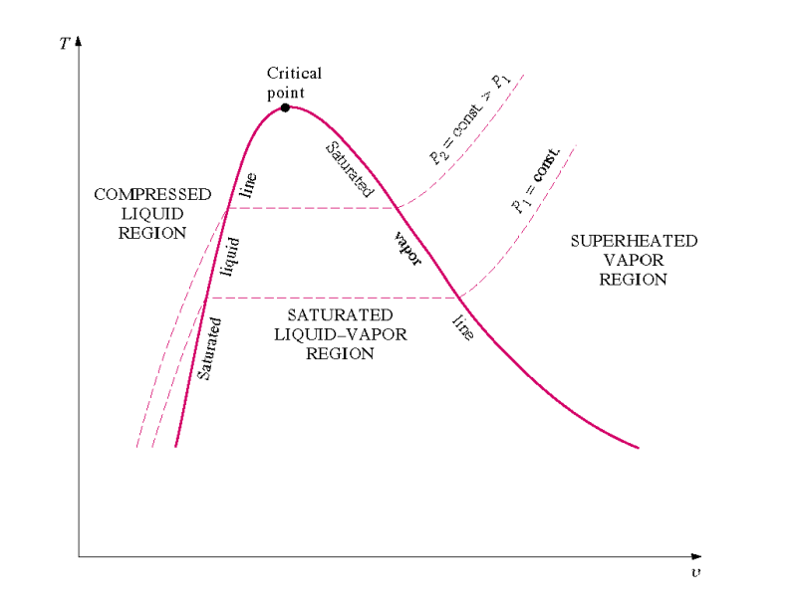

2.6.2 P-v图

液体的时候压强大，气液压强不变，superheated压强变小

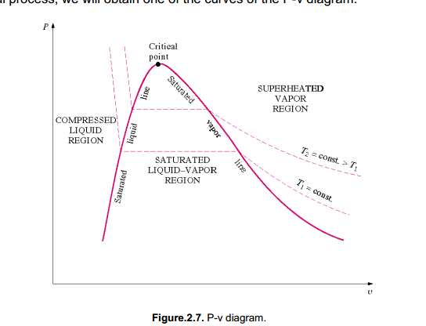

Pv图可以拓展到包括固体状态，固液状态和固气饱和状态

有些物质比如水，冻结的时候体积变大，其余绝大部分物质冻结的时候缩小，

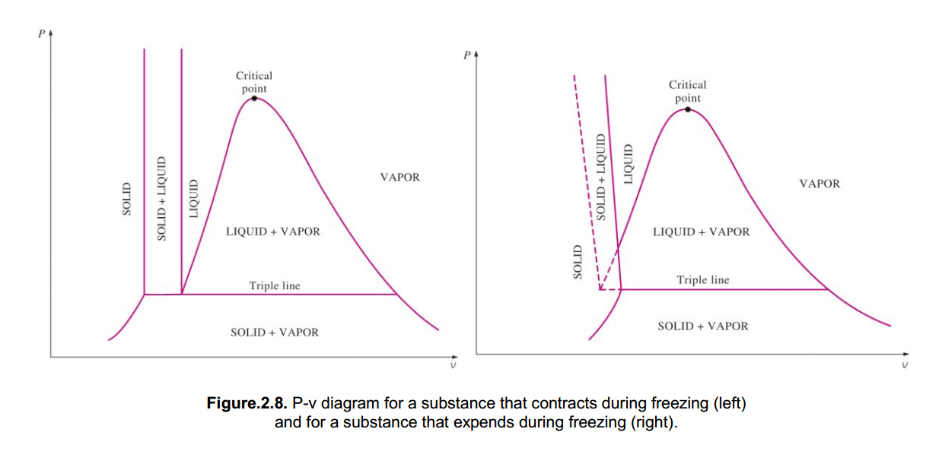

2.6.2.1 triple point

同时是固态，液态，气态

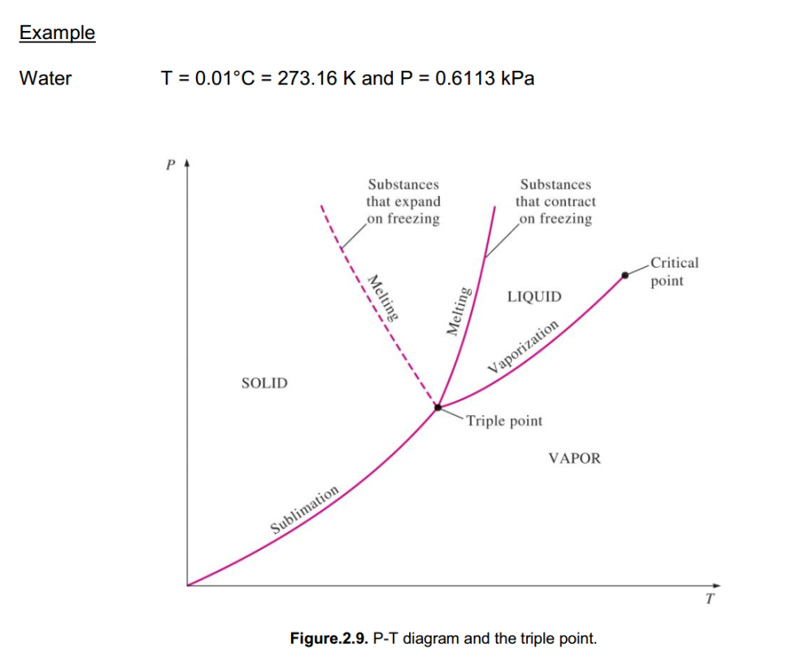

2.6.3 P-T Diagram

PT diagram也被叫做phase diagram因为三种phase都被三条线分隔开来了

Sublimation固体到气体

Melting固体到液体

Vaporization液体到气体

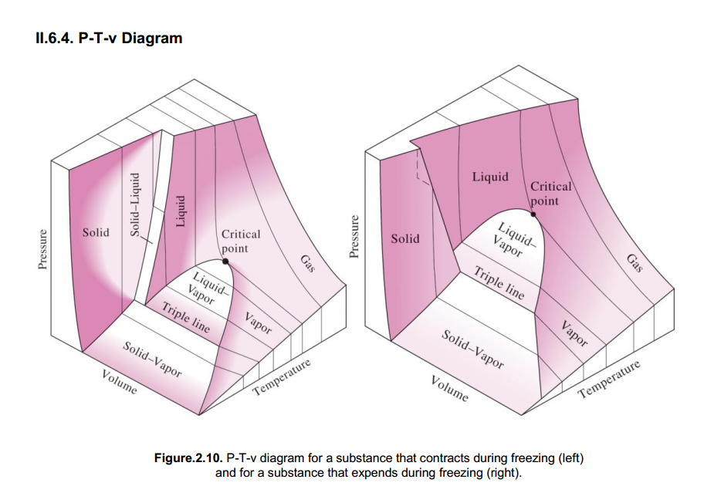

2.7

Property tables

Internal energy u

enthalpy h [焓](https://baike.baidu.com/item/%E7%84%93) 焓的[定义式](https://baike.baidu.com/item/%E5%AE%9A%E4%B9%89%E5%BC%8F)（焓没有实际的[物理意义](https://baike.baidu.com/item/%E7%89%A9%E7%90%86%E6%84%8F%E4%B9%89)，但是他有操作意义。）是这样的：**一个系统中的热力作用，等于该[系统内能](https://baike.baidu.com/item/%E7%B3%BB%E7%BB%9F%E5%86%85%E8%83%BD)加上其体积与外界作用于该系统的压强的[乘积](https://baike.baidu.com/item/%E4%B9%98%E7%A7%AF)这部分能量的总和

每单位重量的焓

用来

1.计算流入或流出固定体积的有质量的水流(mass streams)的能量

2.在一个有活塞的受到持续压强的气缸里面来控制能量平衡单位是Kj/Kg

2.7.1temperature 与pressure是关联变量，A4使用temperature作为independent property

A5是用pressure作为independent property,两张表信息相同其实

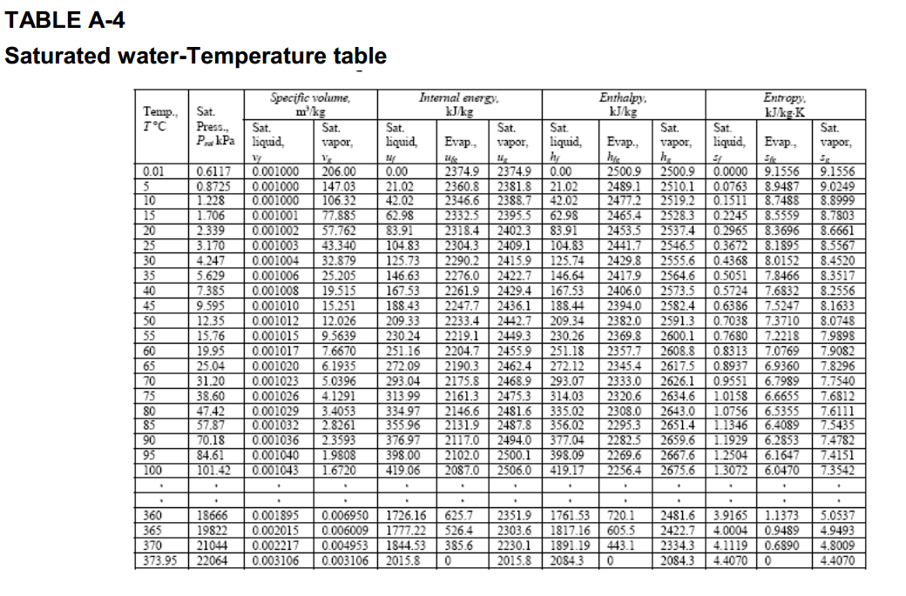

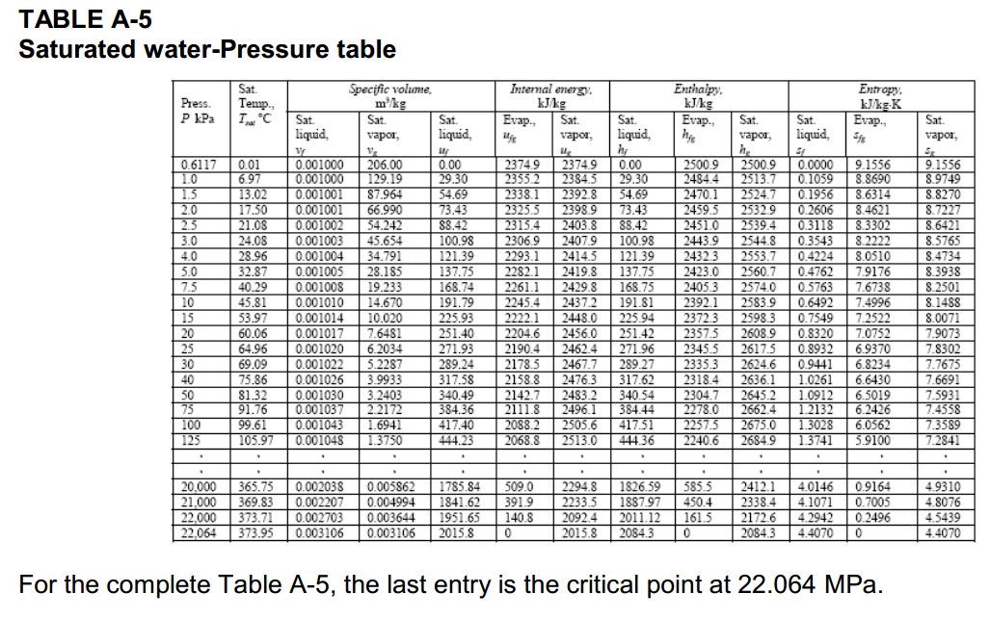

*Saturation pressure:当液体和气体都在给定的温度下相对平衡equilibrium时的pressure*

Saturation temperature:当液体和气体在给定的压强下相对平衡时的温度

Fg意思是saturated vapor饱和蒸汽与饱和液体的差值

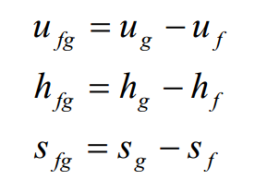hfg叫做vaporization蒸发的enthalpy焓（或叫蒸发的latent heat）

代表了在给定温度/压强下，每单位质量的饱和液体蒸发所需要的能量，温度或压强越高,hfg就越低，在critical point变为0

2.7.2 Quality and saturated liquid-vapor mixture

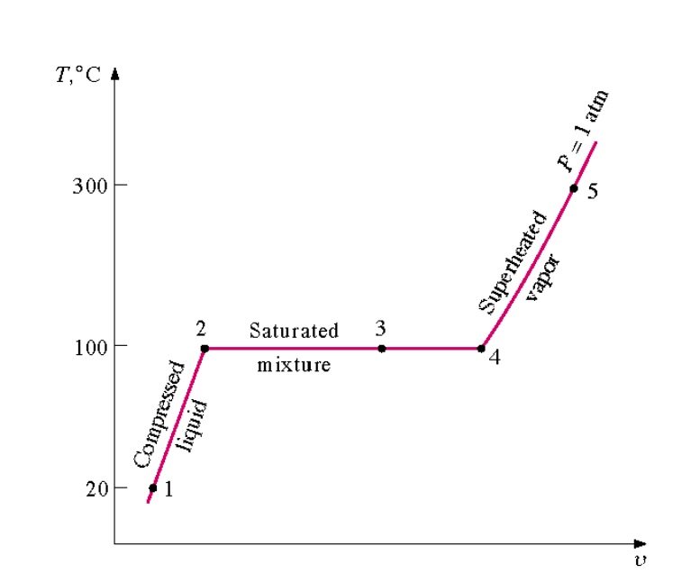

我们怎么确定state3水汽混合物在Tv图的位置呢？（什么时候开始STATE3）引入新的参数x定义为

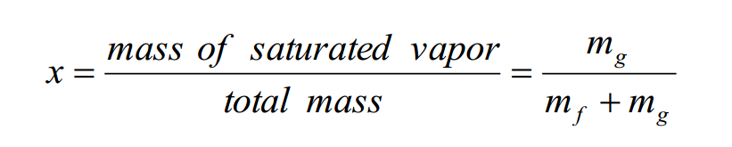

是饱和水的时候，x=0,是水汽的时候x=1，0到1就是水气混合物

F是液体的属性，G是气体的属性

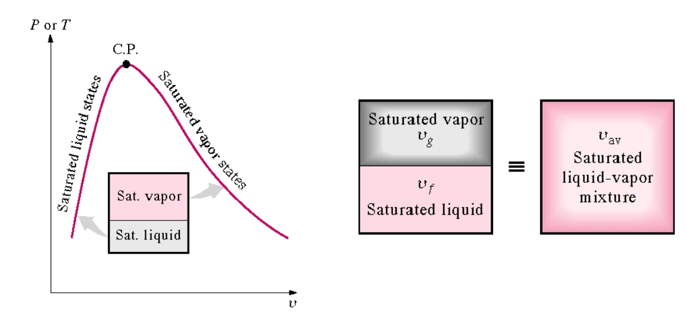

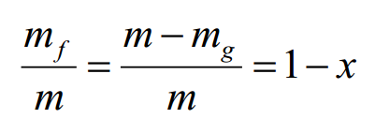1-x叫做moisture,

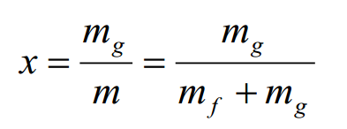

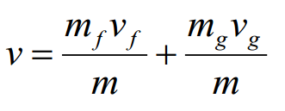+

然后mf/m=1-x mg/m=x

所以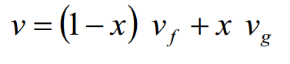

更常用的是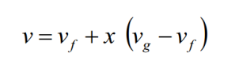

任意每单位质量的extensive property在saturation region都可以用这个式子来算比如Y是一个extensive property，y是Y/m

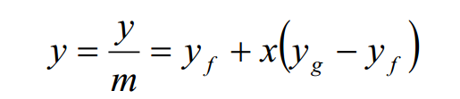第二个y是大写

就变成了Y/m=(mfyf+mgyg)/m=(1-x)yf+xyg=yf+x(yg-yf)

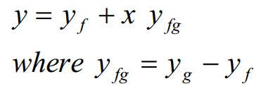

通过这个式子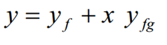我们能得到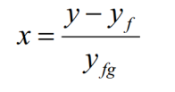通过x在0到1确定是不是state3

2.7.3

Superheated:过度加热，如果在给定压强下，温度比饱和温度还高state5

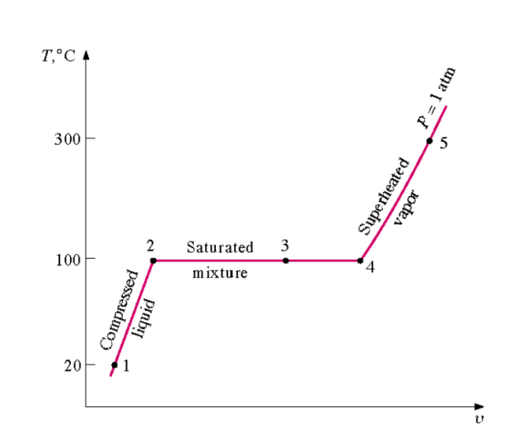

在superheated的水中，T与P是独立性质，

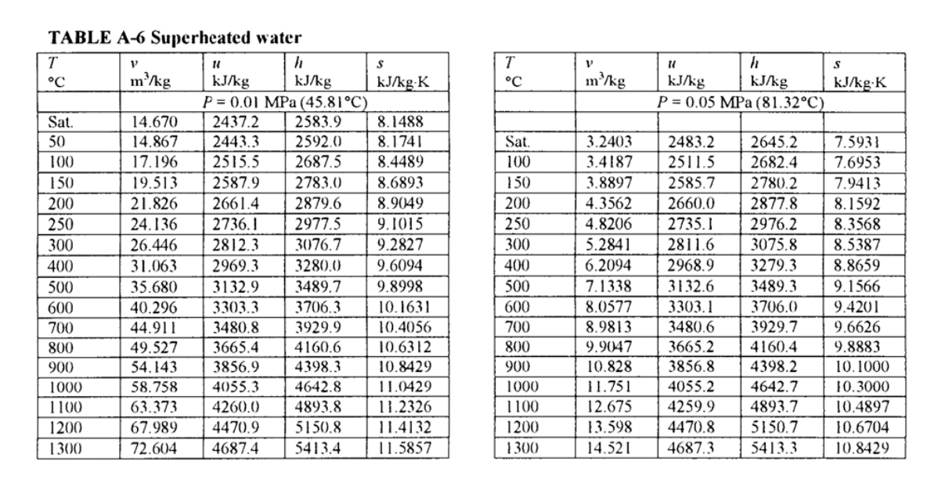

压强右边的温度的值是饱和温度

表中的第一项（the first entry）是在相应压强下的饱和气体状态

2.7.4

Compressed liquid water table

Compressed liquid:压缩液体，压强大于给定气温下的饱和压强

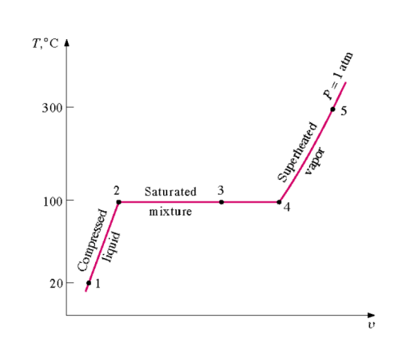

State1就是compressed liquid state因为当时温度的饱和压强小于实际压强

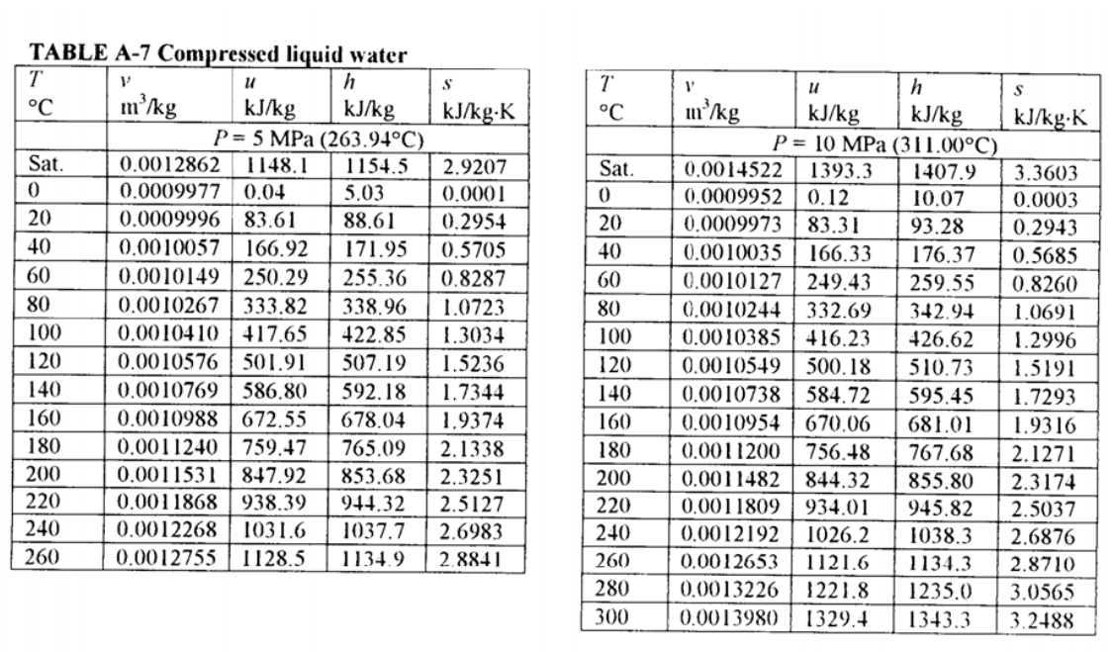

2.7.5

当温度低于triple pOint时，固液同时存在，从固体直接变到气体叫sublimation

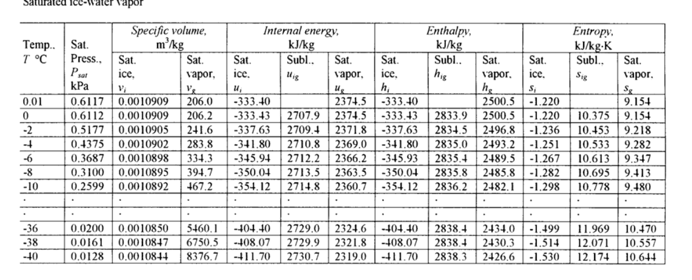

Subl是两者差值

2.7.6怎么用这些表

比如说同等压强下

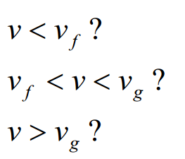第一个是compressed liquid 第二个是saturation region第三个是superheated

2.8Charlie’s law

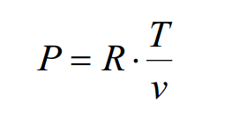R是gas常数

然后不同gas的R可以用Ru求出来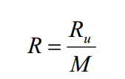

,M是Mol质量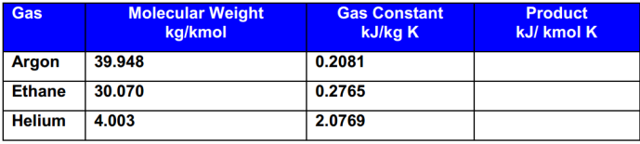

2.8.1compressibility factor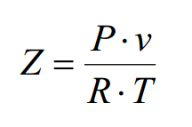来确定气体是不是低压气体

理想气体Z=1

Reduced pressure Pr reduced temperature Tr

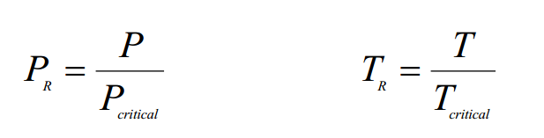在给定温度下P就是气体的压力，Pcritical就是这个气体临界值的压力

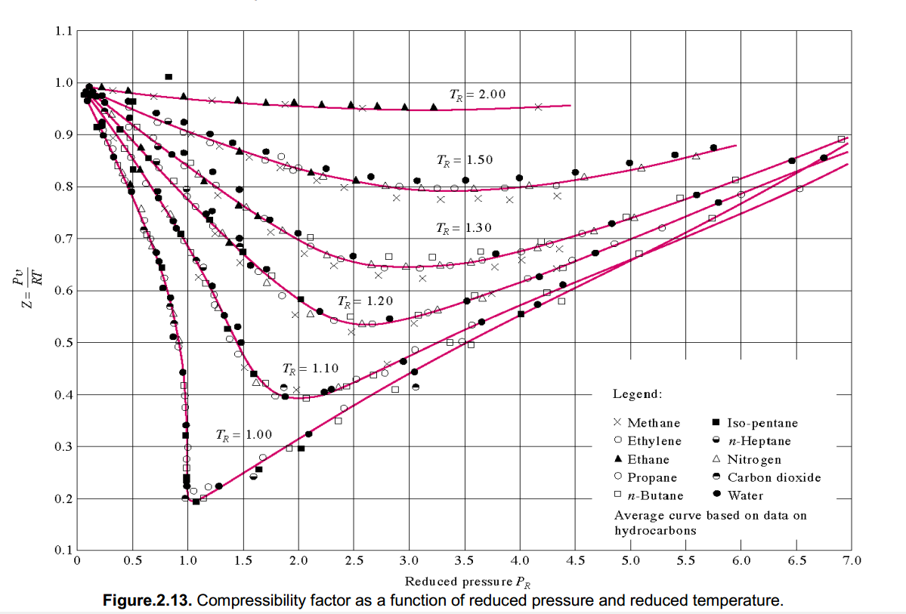

换句话说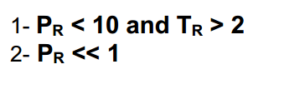就被认为是理想气体，要注意的是不能是compressed liquid region

2.9

Specific heat for ideal gases

Specific heat是把每单位质量的物质温度升高一度所需要的能量

Specific heat at constant volume:这个物质体积固定

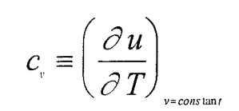

Specific heat at constant pressure:这个物体压强固定

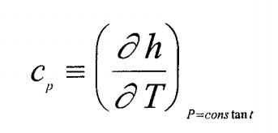

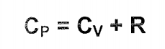

2.9.1额定体积的液体被加热，只会内能增加，体积不变

额定压强的液体被加热，内能增加，体积变大

2.9.2.1constant volume specific heat

对于有着固定体积的理想气体，他的specific heat(每单位质量加一度所需的能量)与压强无关，只与温度有关

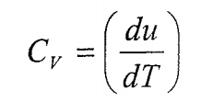

2.9.2.2 Constant pressure specific heat

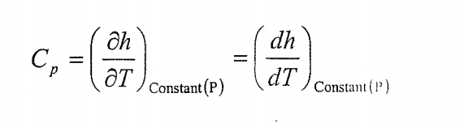

同体积的不同温度的内能之差

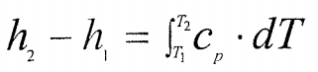同压力下不同温度的焓之差

2.9.3Cv与Cp关系

定义k为heat ratio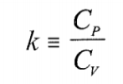,或，R是gas constant

CH3.P55

做功一般式子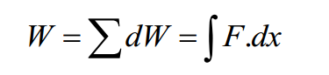dx是做功的距离

气体不这样

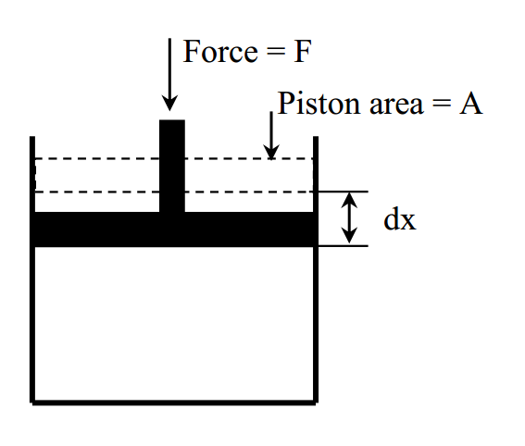**因为有个面积，所以把F换成PA**

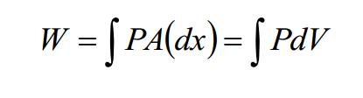

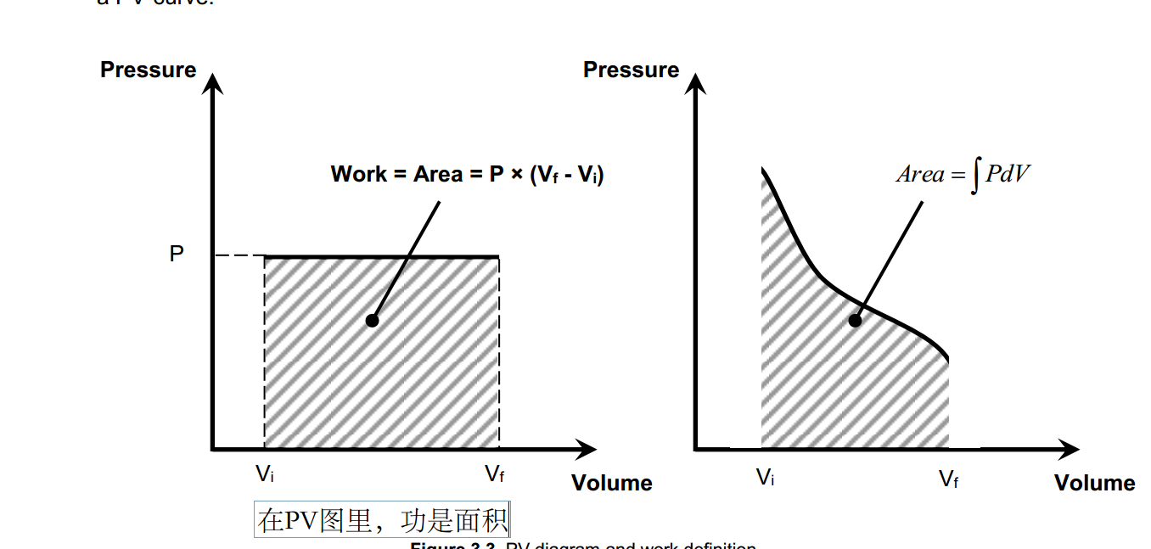

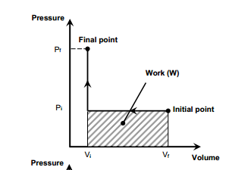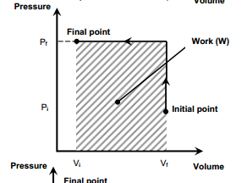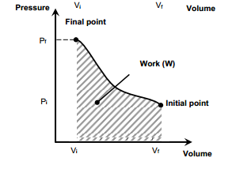

根据路径的不同，做的功也不同，这种叫做path dependent process

path independent process只与起始点和终点有关

**通常情况**

持续VOLUME，dv=0不会做功

持续pressureP是常量所以可以移出去

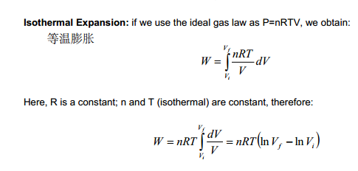

CH5

1.heat engine热机

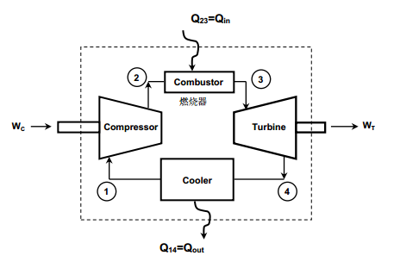

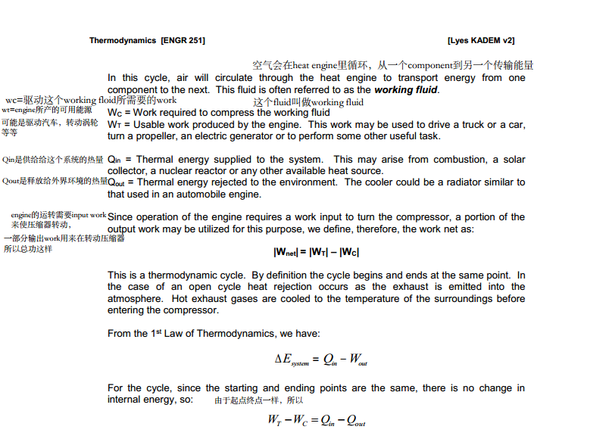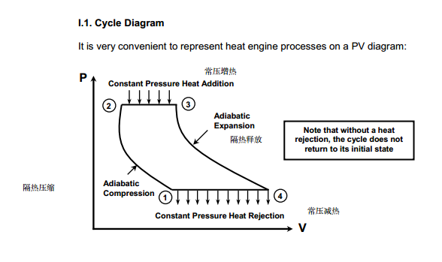图表形式，更加易于理解

能量效率

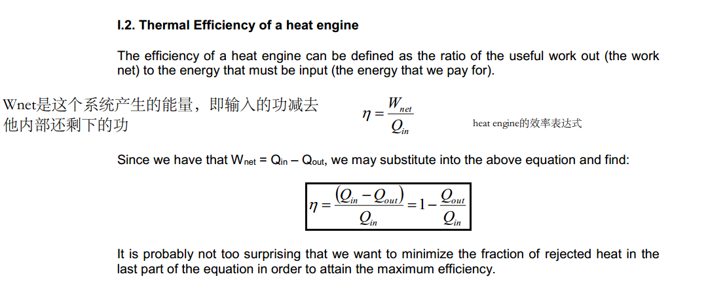

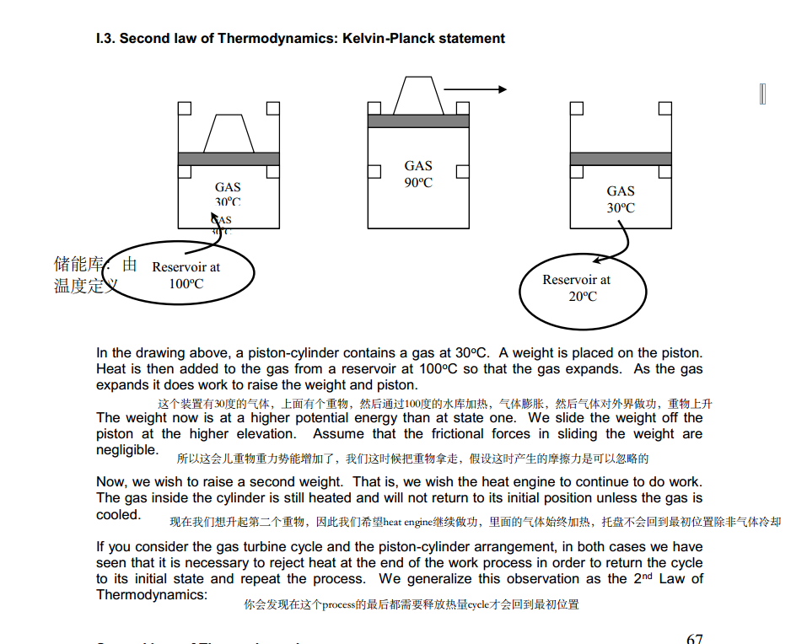

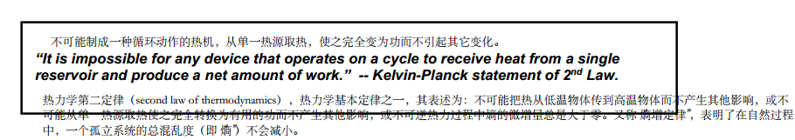

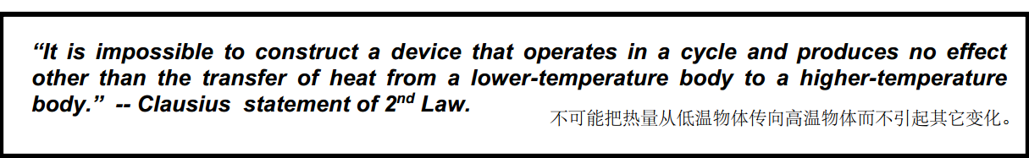

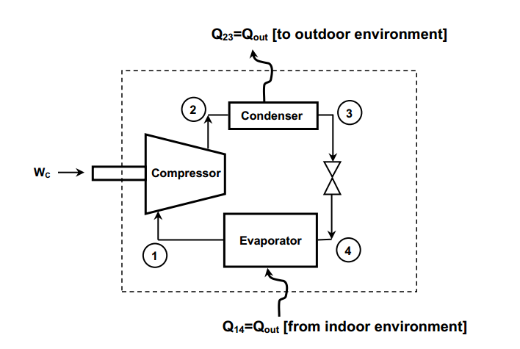

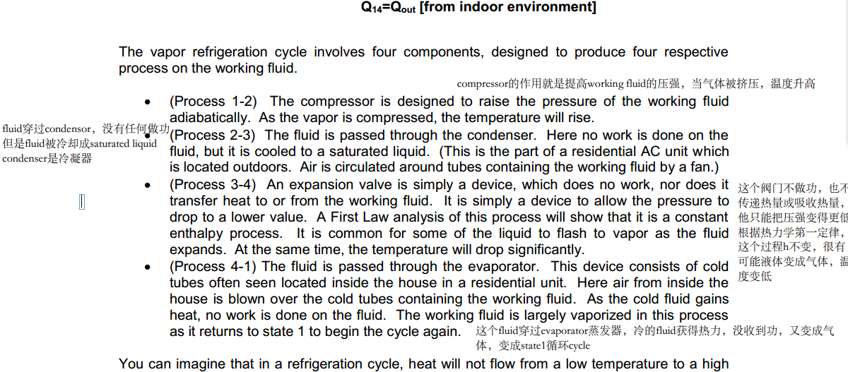

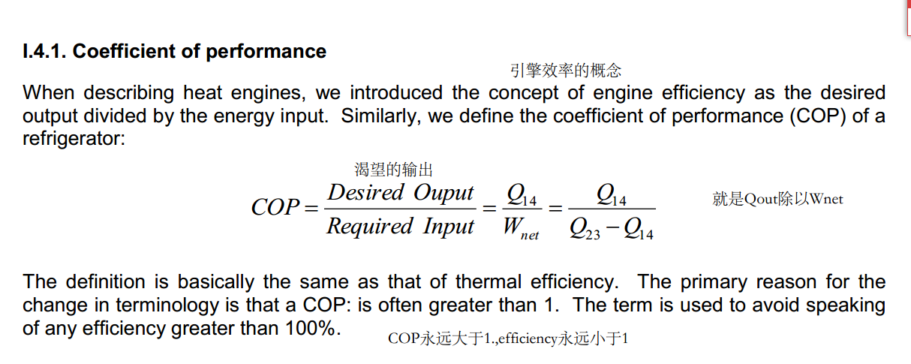

制冷系数(COP,CoefficientOfPerformance)，是指单位功耗所能获得的冷量[1]  。

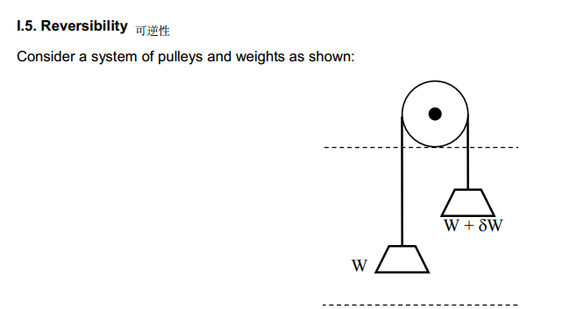

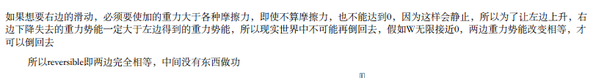

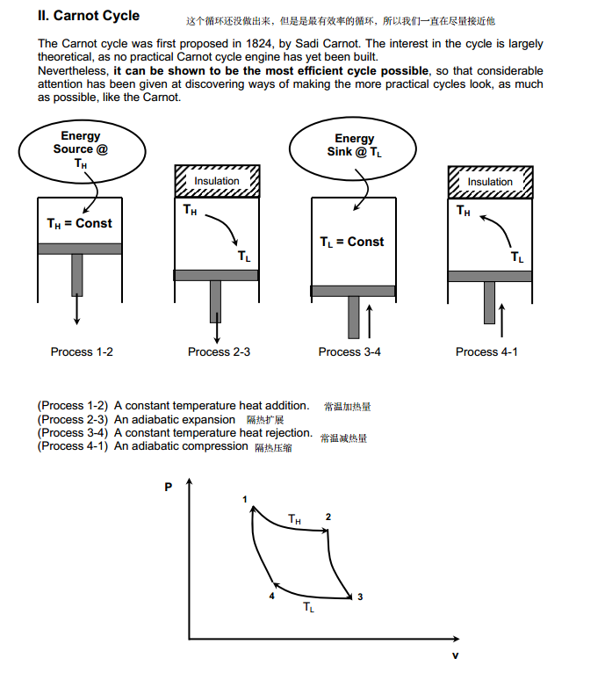

卡诺循环包括四个步骤：等温吸热，在这个过程中系统从高温热源中吸收热量； 绝热膨胀，在这个过程中系统对环境作功，温度降低； 等温放热，在这个过程中系统向环境中放出热量，体积压缩； 绝热压缩，系统恢复原来状态，在等温压缩和绝热压缩过程中系统对环境作负功。卡诺循环可以想象为是工作于两个恒温热源之间的[准静态过程](https://baike.baidu.com/item/%E5%87%86%E9%9D%99%E6%80%81%E8%BF%87%E7%A8%8B)，其高温热源的温度为T1，[低温热源](https://baike.baidu.com/item/%E4%BD%8E%E6%B8%A9%E7%83%AD%E6%BA%90)的温度为T2

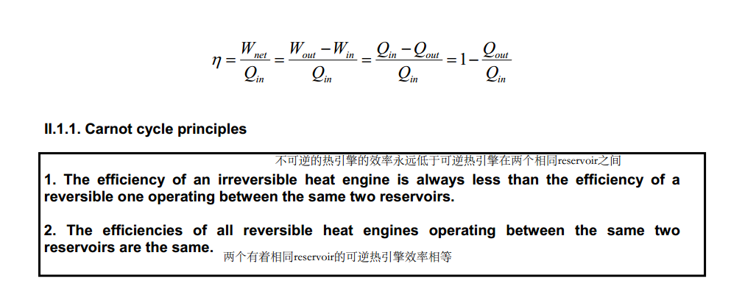

可逆热引擎的效率也可以

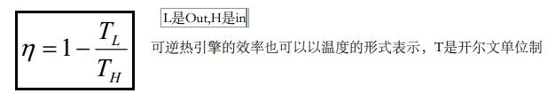  
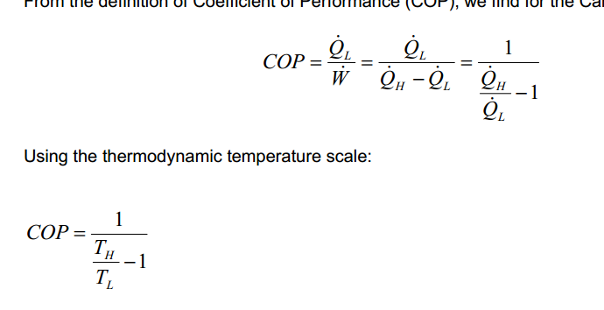冰箱的COP

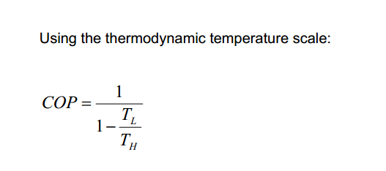heat pump的cop

CH6，熵entropy

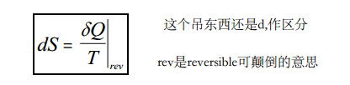

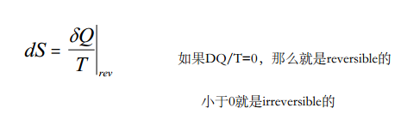

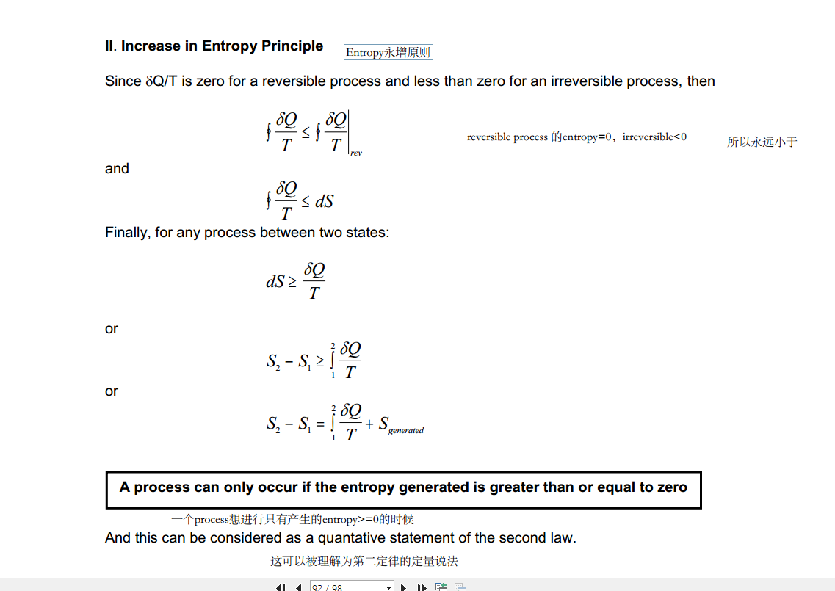

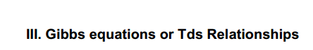

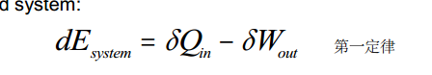

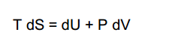 这样就把S转化成了只与热能有关的单位

固体和液体的entropy

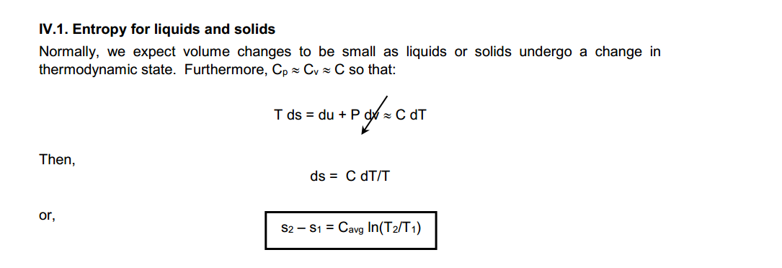

理想气体的entropy

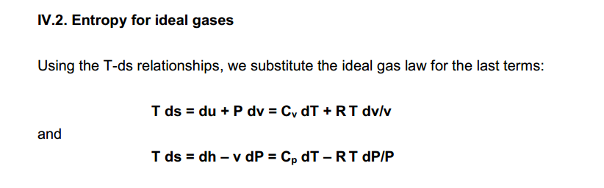

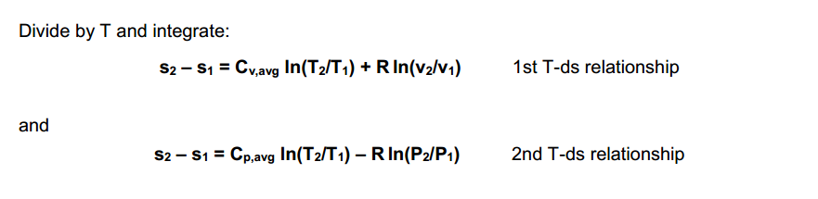

除以摩尔质量以后

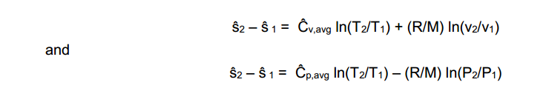

理想气体的等熵isentropic process

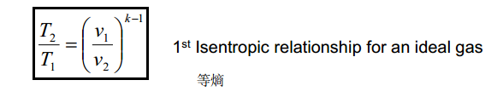

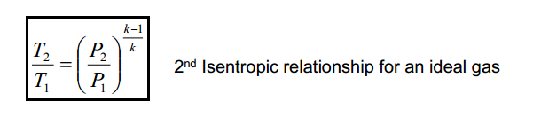

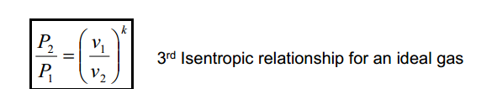

隔热情况下piston-cylinder devices（出进速度相同） 只要有一个口进一个口出，W就可以这么表示

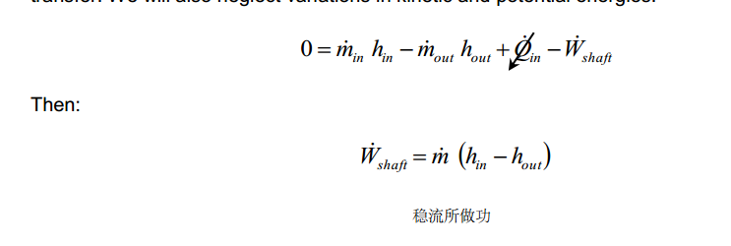

这是正常情况

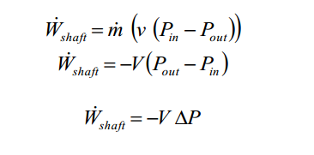

绝热compressor的效率

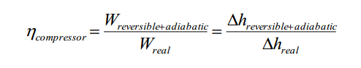

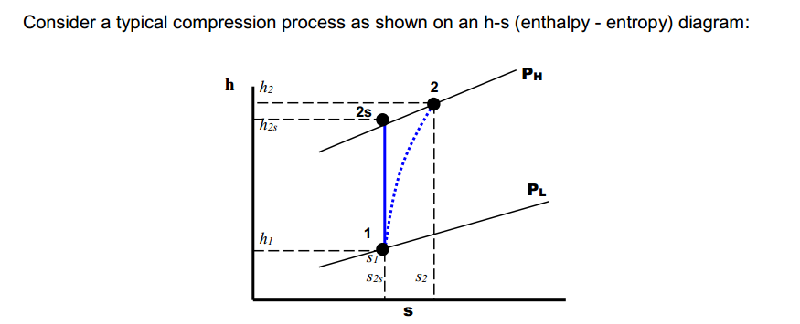

记住

所以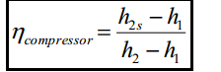

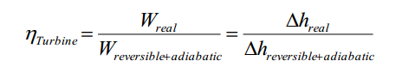turbine的效率

